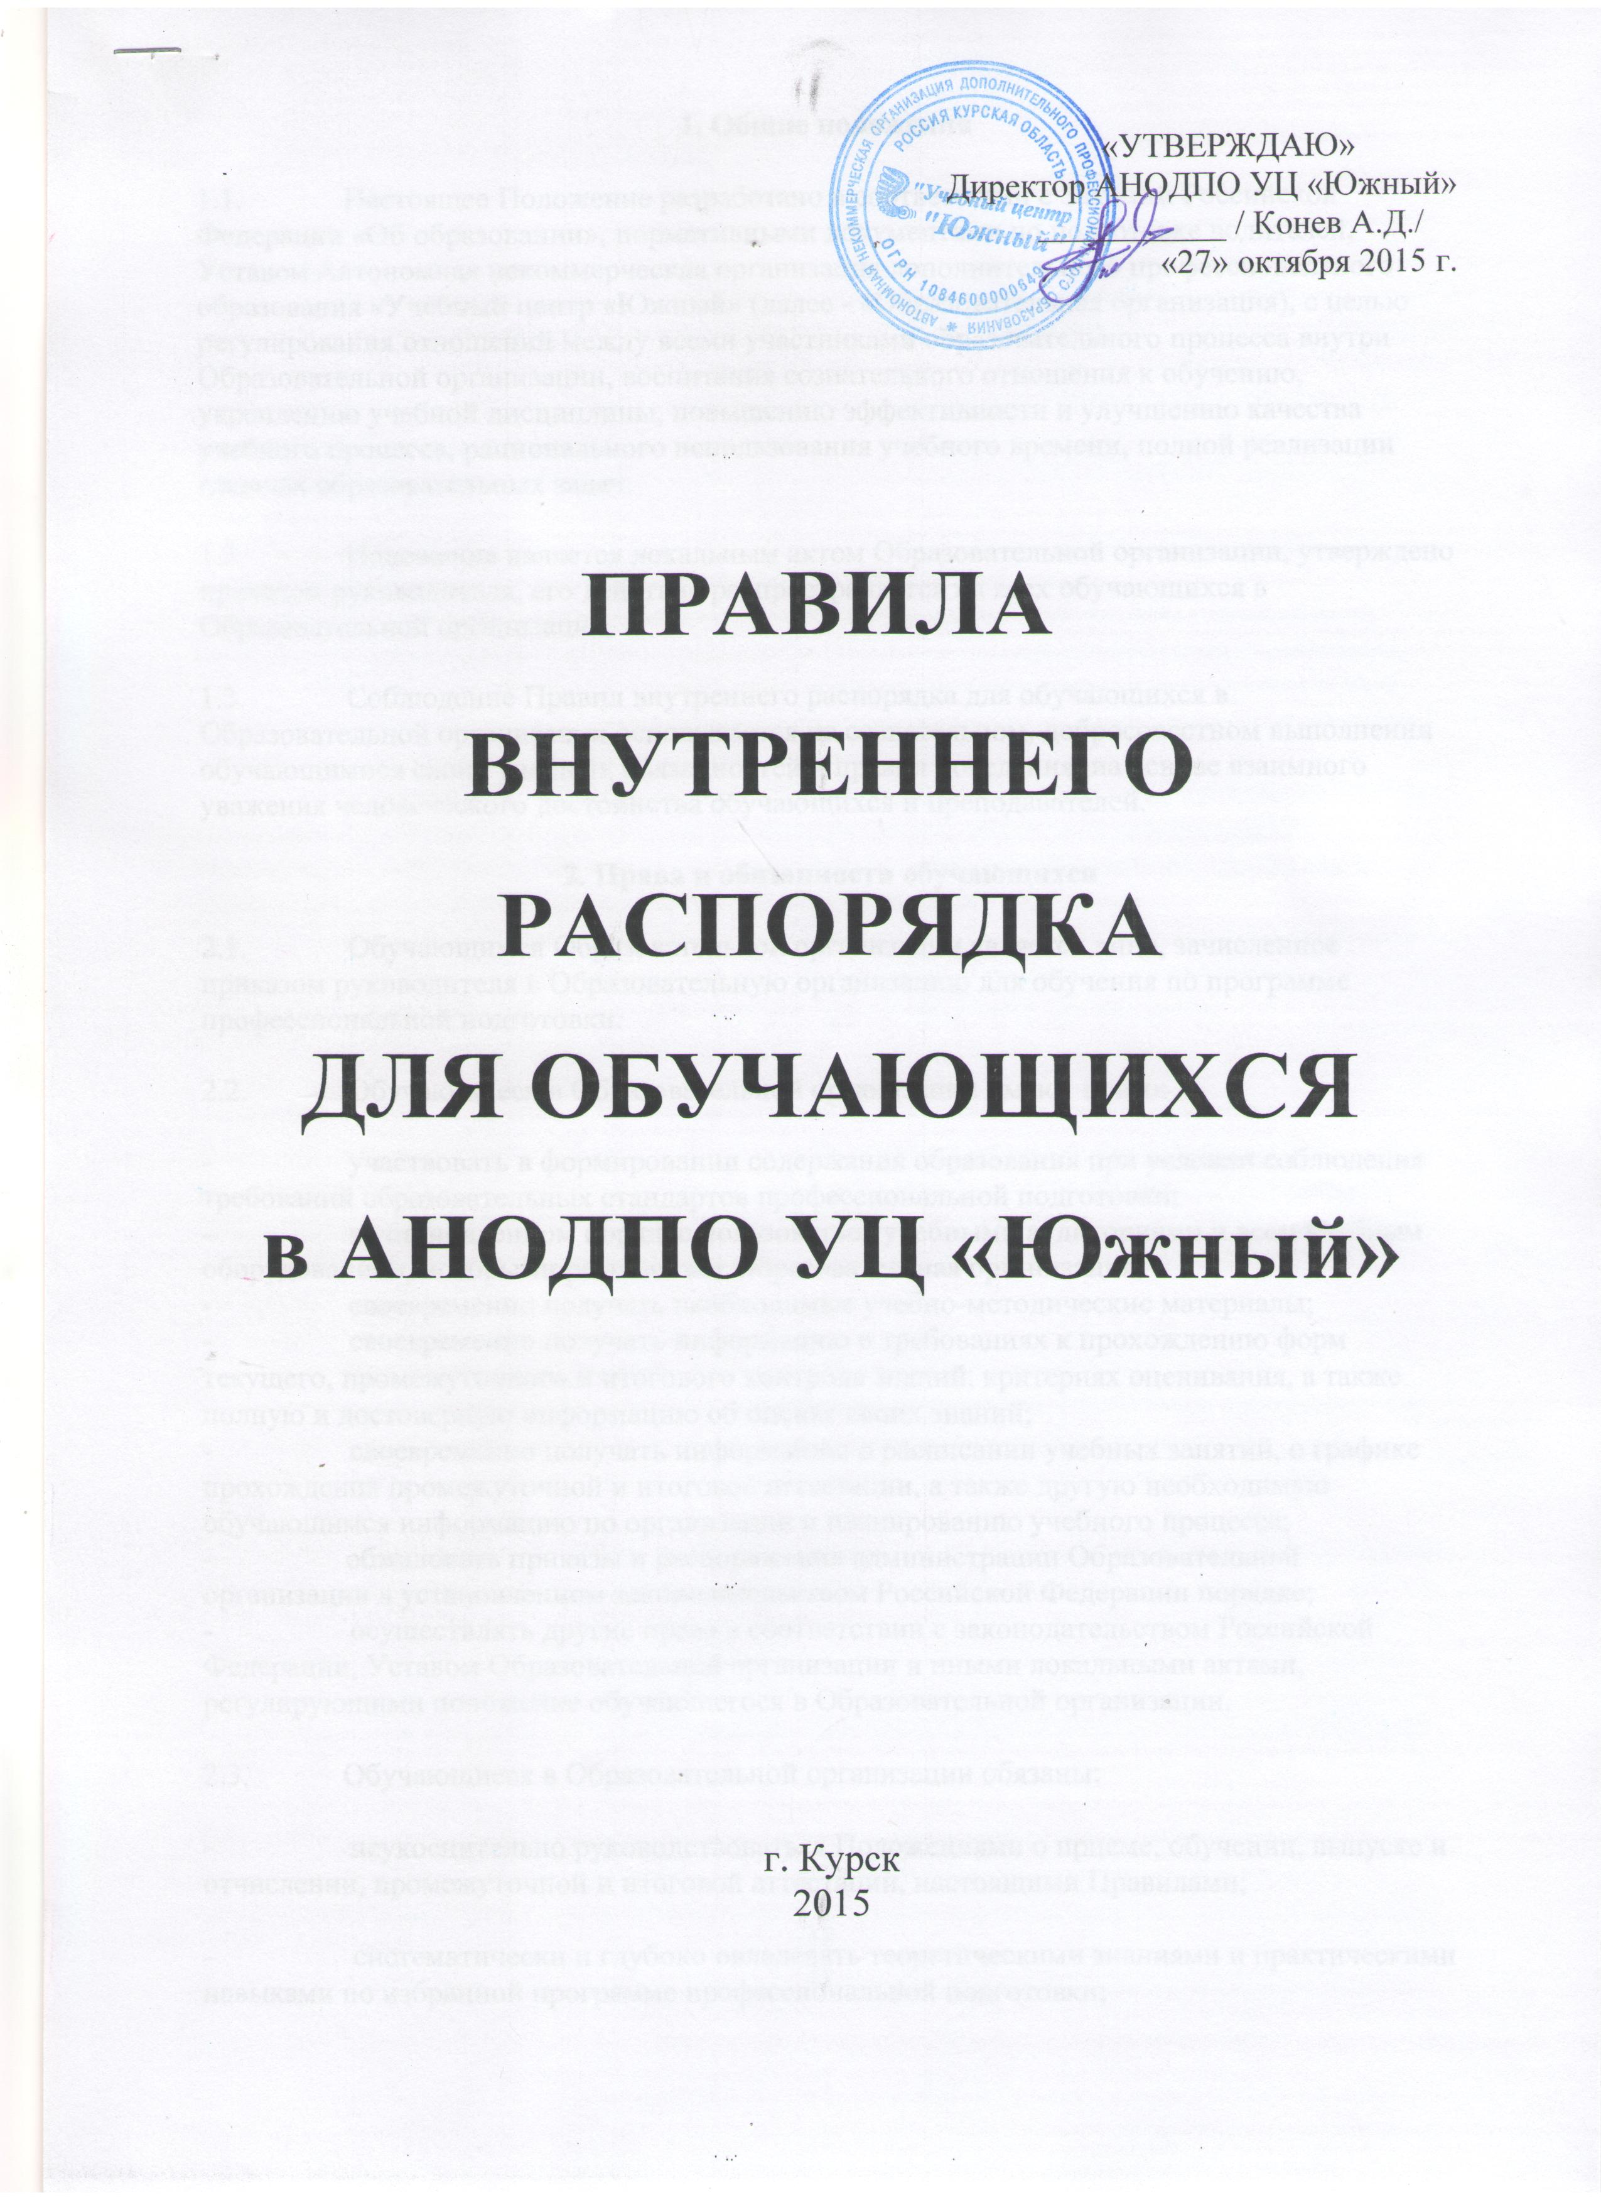

1. Общие положения

1.1. Настоящее Положение разработано в соответствии с Законом Российской Федерации «Об образовании», нормативными документами по подготовке водителей, Уставом Автономная некоммерческая организация дополнительного профессионального образования «Учебный центр «Южный» (далее - «Образовательная организация), с целью регулирования отношений между всеми участниками образовательного процесса внутри Образовательной организации, воспитания сознательного отношения к обучению, укреплению учебной дисциплины, повышению эффективности и улучшению качества учебного процесса, рационального использования учебного времени, полной реализации главных образовательных задач.

1.2. Положение является локальным актом Образовательной организации, утверждено приказом руководителя, его действие распространяется на всех обучающихся в Образовательной организации.

1.3. Соблюдение Правил внутреннего распорядка для обучающихся в Образовательной организации основывается на сознательном, добросовестном выполнении обучающимися своих учебных обязанностей и правил поведения, на основе взаимного уважения человеческого достоинства обучающихся и преподавателей.

2. Права и обязанности обучающихся

2.1. Обучающимся Образовательной организации является лицо, зачисленное приказом руководителя в Образовательную организацию для обучения по программе профессиональной подготовки.

2.2. Обучающиеся в Образовательной организации имеют право:

- участвовать в формировании содержания образования при условии соблюдения требований образовательных стандартов профессиональной подготовки;
- в установленном порядке пользоваться учебными аудиториями и всем учебным оборудованием, которыми располагает Образовательная организация;
- своевременно получать необходимые учебно-методические материалы;
- своевременно получать информацию о требованиях к прохождению форм текущего, промежуточного и итогового контроля знаний, критериях оценивания, а также полную и достоверную информацию об оценке своих знаний;
- своевременно получать информацию о расписании учебных занятий, о графике прохождения промежуточной и итоговой аттестации, а также другую необходимую обучающимся информацию по организации и планированию учебного процесса;
- обжаловать приказы и распоряжения администрации Образовательной организации в установленном законодательством Российской Федерации порядке;
- осуществлять другие права в соответствии с законодательством Российской Федерации, Уставом Образовательной организации и иными локальными актами, регулирующими положение обучающегося в Образовательной организации.

2.3. Обучающиеся в Образовательной организации обязаны:

- неукоснительно руководствоваться Положениями о приеме, обучении, выпуске и отчислении, промежуточной и итоговой аттестации, настоящими Правилами;

- систематически и глубоко овладевать теоретическими знаниями и практическими навыками по избранной программе профессиональной подготовки;
- соблюдать учебную дисциплину;
- посещать учебные занятия, лично выполнять в установленные сроки все виды учебных заданий и контроля усвоения учебного материала, предусмотренные программами обучения;
- своевременно в письменной форме ставить в известность сотрудников Образовательной организации о необходимости отсутствия на учебных занятиях, в том числе на экзаменах и зачетах, по уважительной причине. При отсутствии на занятиях, в том числе на экзаменах и зачетах, по непредвиденной уважительной причине ставить в известность администрацию Образовательной организации по телефону и представлять в первый день явки после отсутствия документы, подтверждающие уважительную причину пропуска занятий;
- соблюдать порядок прохождения форм контроля знаний и ликвидации задолженностей, установленный в Образовательной организации;
- поддерживать надлежащую чистоту и порядок во всех учебных помещениях, бережно и аккуратно относиться к имуществу Образовательной организации (помещения, мебель, инвентарь, автомобили, учебные пособия и др.); возмещать ущерб, причиненный имуществу Образовательной организации в порядке, предусмотренном законодательством Российской Федерации;
- соблюдать требования охраны труда и техники безопасности, производственной санитарии и гигиены, противопожарной, электрической, экологической безопасности, безопасности дорожного движения, предусмотренные соответствующими правилами и инструкциями, обеспечению безопасности образовательного процесса;
- выполнять иные обязанности, предусмотренные законодательством Российской Федерации, Уставом и иными локальными актами Образовательной организации, регулирующими положение обучающегося в Образовательной организации.

3. Учебный порядок

3.1. Организация учебного процесса в Образовательной организации регламентируется Положением о приеме, обучении, выпуске и отчислении, Положением о промежуточной аттестации, Положением об итоговой аттестации, настоящими Правилами, учебными планами, расписанием учебных занятий, экзаменов, графиками обучения вождению.

3.2. Время начала и окончания проведения учебных занятий и перерывов устанавливается в расписании и графиках обучения вождению. Расписание составляется и утверждается директором с учетом обеспечения педагогической и предметной целесообразности, соблюдение санитарно-гигиенических норм и экономии времени.

3.3. Учебное расписание и графики обучения вождению составляются на весь период обучения и вывешиваются не позднее чем за 3 дня до начала занятий.

Общая нагрузка обучающихся не должна превышать 36 часов в неделю для очной формы обучения, 24 часов в неделю для очно-заочной и вечерней форм обучения. Продолжительность академического часа по теоретическому обучению устанавливается 45 минут.

Обучение вождению осуществляется вне сетки учебного плана, по индивидуальным графикам, не более 2 часов практического занятия по обучению вождению на одного обучающегося (при этом продолжительность астрономического часа равняется 60 минутам).

3.4. Расписание зачетов, экзаменов (в том числе пересдач) вывешивается не позднее, чем за неделю до их проведения.

3.5. В случае переноса или замены занятий сотрудники Образовательной организации извещают об этом обучающихся, как правило, не позднее трехдневного срока до занятий, а в случае переноса или замены занятий по непредвиденной причине (например, болезнь преподавателя, поломка автомобиля) в день проведения занятий.

3.6. Знания, умения и навыки обучающихся определяются следующими оценками: 5 (отлично), 4 (хорошо), 3 (удовлетворительно). 2 (неудовлетворительно), зачтено (зачет).

4. Порядок в помещениях

4.1. Находясь в здании и помещениях Образовательной организации обучающиеся обязаны соблюдать общепринятые нормы поведения в общественных местах.

4.2. В здании и помещениях Образовательной организации запрещается:
- курить;
- проходить в здание или находиться в здании в состоянии алкогольного, наркотического или токсического опьянения;
- проходить в здание или находиться в здании с холодным, травматическим, огнестрельным оружием;
- выносить без разрешения администрации Образовательной организации предметы и различное оборудование из учебных и других помещений;
- во время проведения занятий громко разговаривать, шуметь, входить и выходить в учебную аудиторию без разрешения, пользоваться сотовыми телефонами;
- оставлять без присмотра одежду и личные вещи; администрация не несет ответственность за их сохранность.

5. Поощрения за успехи в учебе

5.1. 3а особые успехи в учебной деятельности и применяются следующие формы поощрения обучающихся:
- объявление благодарности;
- стимулирующие акции.

5.2. Для каждой стимулирующей акции разрабатывается Положение, которое утверждается директором.

6. Дисциплинарные взыскания

6.1. За невыполнение учебного плана в установленные сроки по неуважительным причинам, грубое или систематическое нарушение обязанностей, предусмотренных Уставом, локальными актами Образовательной организации к обучающимся могут применяться следующие дисциплинарные взыскания:
- устное предупреждение или замечание;
- отчисление из числа обучающихся.

6.2. До применения дисциплинарного взыскания директор или его заместитель должны затребовать от обучающегося объяснение в письменной форме. В случае отказа обучающимся дать указанное объяснение составляется соответствующий акт. Отказ обучающегося дать объяснение не является препятствием для применения дисциплинарного взыскания. Дисциплинарное взыскание применяется администрацией непосредственно за обнаружением поступка, но не позднее одного месяца с момента обнаружения поступка.
6.3. При наложении взыскания должны учитываться тяжесть совершенного поступка, обстоятельства, при которых он совершен, предшествующее поведение обучающегося.

6.4. Взыскание может быть обжаловано обучающимся.

